SCHELL Dichtspitze für POLAR II und POLAR II Set
SCHELL

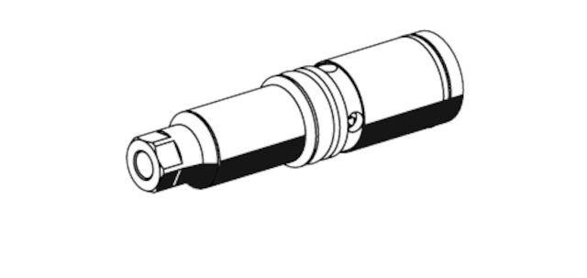Eigenschaften
GTIN:
4021163158625
HAN:
222340099
Produktserie
POLAR II

